ZARZĄDZENIE Nr 16 Wójta Gminy Przytyk z dnia 16 czerwca 2006
w sprawie powołania zespołu zadaniowego gminy Przytyk do opracowania Gminnej Strategii Rozwiązywania Problemów Społecznych gminy Przytyk na lata 2006 - 2013.
Na podstawie art. 17 ust l pkt l ustawy z dnia 12 marca 2004 o pomocy społecznej (Dz. U. Nr 64 póz. 593 z późn. zm.) zarządzam co następuje:

§1

Powołuję Zespół Zadaniowy Gminy w składzie:
1. Szczęśniak Alina—przewodniczka Zespołu — kierownik GOPS-u w Przytyku
2. Piekarski Zygmunt - członek Zespołu - dyrektor SPOZ w Przytyku
3. Leśniewski Tomasz - członek Zespołu - dyrektor Gimnazjum w Przytyku
4. Białczak Anna - członek zespołu - pełnomocnik ds. rozwiązywania problemów alkoholowych

§2

Celem Zespołu Zadaniowego jest:
- opracowanie Gminnej Strategii Rozwiązywania Problemów Społecznych gminy Przytyk na lata 2006-2013.

§3
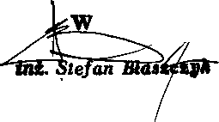
ojt
f
Zarządzenie wchodzi w życie z dniem podjęcia.

